**GDIMPA**

**GDIMPA:**Este nombre fue elegido por el siguiente significado: Generador Diesel IMPA

**Integrantes:**

* Mateo santobuono
* Leonardo Bordon Caparros
* Tomas Ignacio Guzmán
* Alejo Armada
* Thiago Martins

**Objetivo del proyecto:**

Nuestro objetivo es proporcionar a la escuela con la capacidad de poder continuar con las actividades que requieran de electricidad en el caso de un apagón. Para lograr esto, restauraremos un generador diésel para que pueda volver a utilizarse como generador de energía de emergencia. También modernizaremos dicho generador para que este se prenda automáticamente desde el panel en el caso de un apagón y que pueda priorizar entre diferentes aparatos electrónicos a alimentar si es que no tiene la capacidad de alimentar a todos.

**Utilidades del proyecto**:

En el caso de un apagón, la escuela se vería incapaz de continuar con la enseñanza de ciertas materias que requieran de instrumentos electrónicos, tales como los osciloscopios, (Aquí hay que agregar más ejemplos), ect. Nuestro proyecto otorgaría la capacidad a la escuela de continuar con dichas enseñanzas sin ser interrumpida.

**Descripción de funcionamiento**

Nosotros proponemos como solución un sistema que mediante el uso de un PLC conectado a un motor diesel con un generador que proporcione energía a la escuela en el caso de un apagón o falta de energía.

Para lograr esto utilizaremos un Siemens LOGO! 8.2 que a través de varios voltímetros detectará si se ha producido un corte de luz para activar automáticamente desde el panel el motor diesel a través del generador, primero sensara la temperatura ambiente y en caso de ser necesario se activará el temporizador que calentará el aire para facilitar el encendido del motor.

La gestión de energía se realizará a través del programa del PLC que tendrá divisiones entre zonas más o menos prescindibles en el caso de que no sea posible alimentar a todas las zonas. Todo esto se mostrará en un panel de control, junto a los demás parámetros del motor. La temperatura del motor será leída a través de un sensor de temperatura y el nivel de combustible será leído con un sensor flotante.

**Análisis de factibilidad:**

El GDIMPA es un generador diésel que consta de un alternador trifásico tipo 2A2 y un panel de control.

Objetivos / Retos

Mateo Santo; Leonardo Bordón; Thiago Martins

(Mantenimiento / Limpieza)

1er paso: se encargará de la restauración y reemplazo de las piezas.

2do paso: una vez restaurado se decidirá que componentes deberán ser cambiados.

Tomas Ignacio Guzmán; Alejo Armada

(Diseño y programación)

1er paso: haremos un panel digital / analógico que nos permita la revisión para la automatización y control del arranque, consumo, etc.

2do paso: prueba y función del panel.

Tomas Ignacio; Alejo Armada; Leonardo Bordón; Mateo Santobuono; Martins Thiago

(Electricidad y electrónica)

1er paso: Circuitado para plc y otros circuitos necesarios para el proyecto.

2do paso: prueba y arranque de los circuitos para verificar su funcionamiento.

**Costo del proyecto:**

Componentes:

* Termocupla, $ 4730 ARG
* LM35, $ 785 ARG
* PLC simens Logo, $ 75950 ARG
* flotante nivel de combustible, 8140 ARG
* Líquido refrigerante 5 L, $6240 ARG
* Botones x 10, 600 ARG (cada uno)
* Display x 5, $500 ARG (cada uno)
* Batería 12v 180 Amper x 2, $71900 ARG (cada uno)

Costo total del proyecto: 244345$USD(la suma de todos los componentes)

Referencias:

<https://www.microelectronicash.com/ofertas.php>

<https://www.elemon.net/>

<https://www.cdronline.com.ar/ofertas.php3>

<https://cika.com.ar/catalogo>

**Análisis de costo/beneficio:**

Termocupla:Nos servirá para medir diferentes temperatura del motor del generador

LM35:Nos servirá para poder medir la temperatura ambiente

PLC Simens Logo:Nos servirá como el dispositivo que tendrá el programa que automatiza el generador de una manera robusta y confiable

Flotante nivel de combustible:Nos servirá para medir el nivel de combustible de el motor del generador

Líquido refrigerante:Nos servirá para refrigerar el motor del generador

Botones:Nos servirá para realizar diferentes secuencias en el motor como apagar/encender en el generador

Display:Nos servirá para mostrar diferentes parámetros del motor del generador

Batería:Nos servirá para poner en marcha el motor del generador

**Diagrama en bloques del prototipo:**

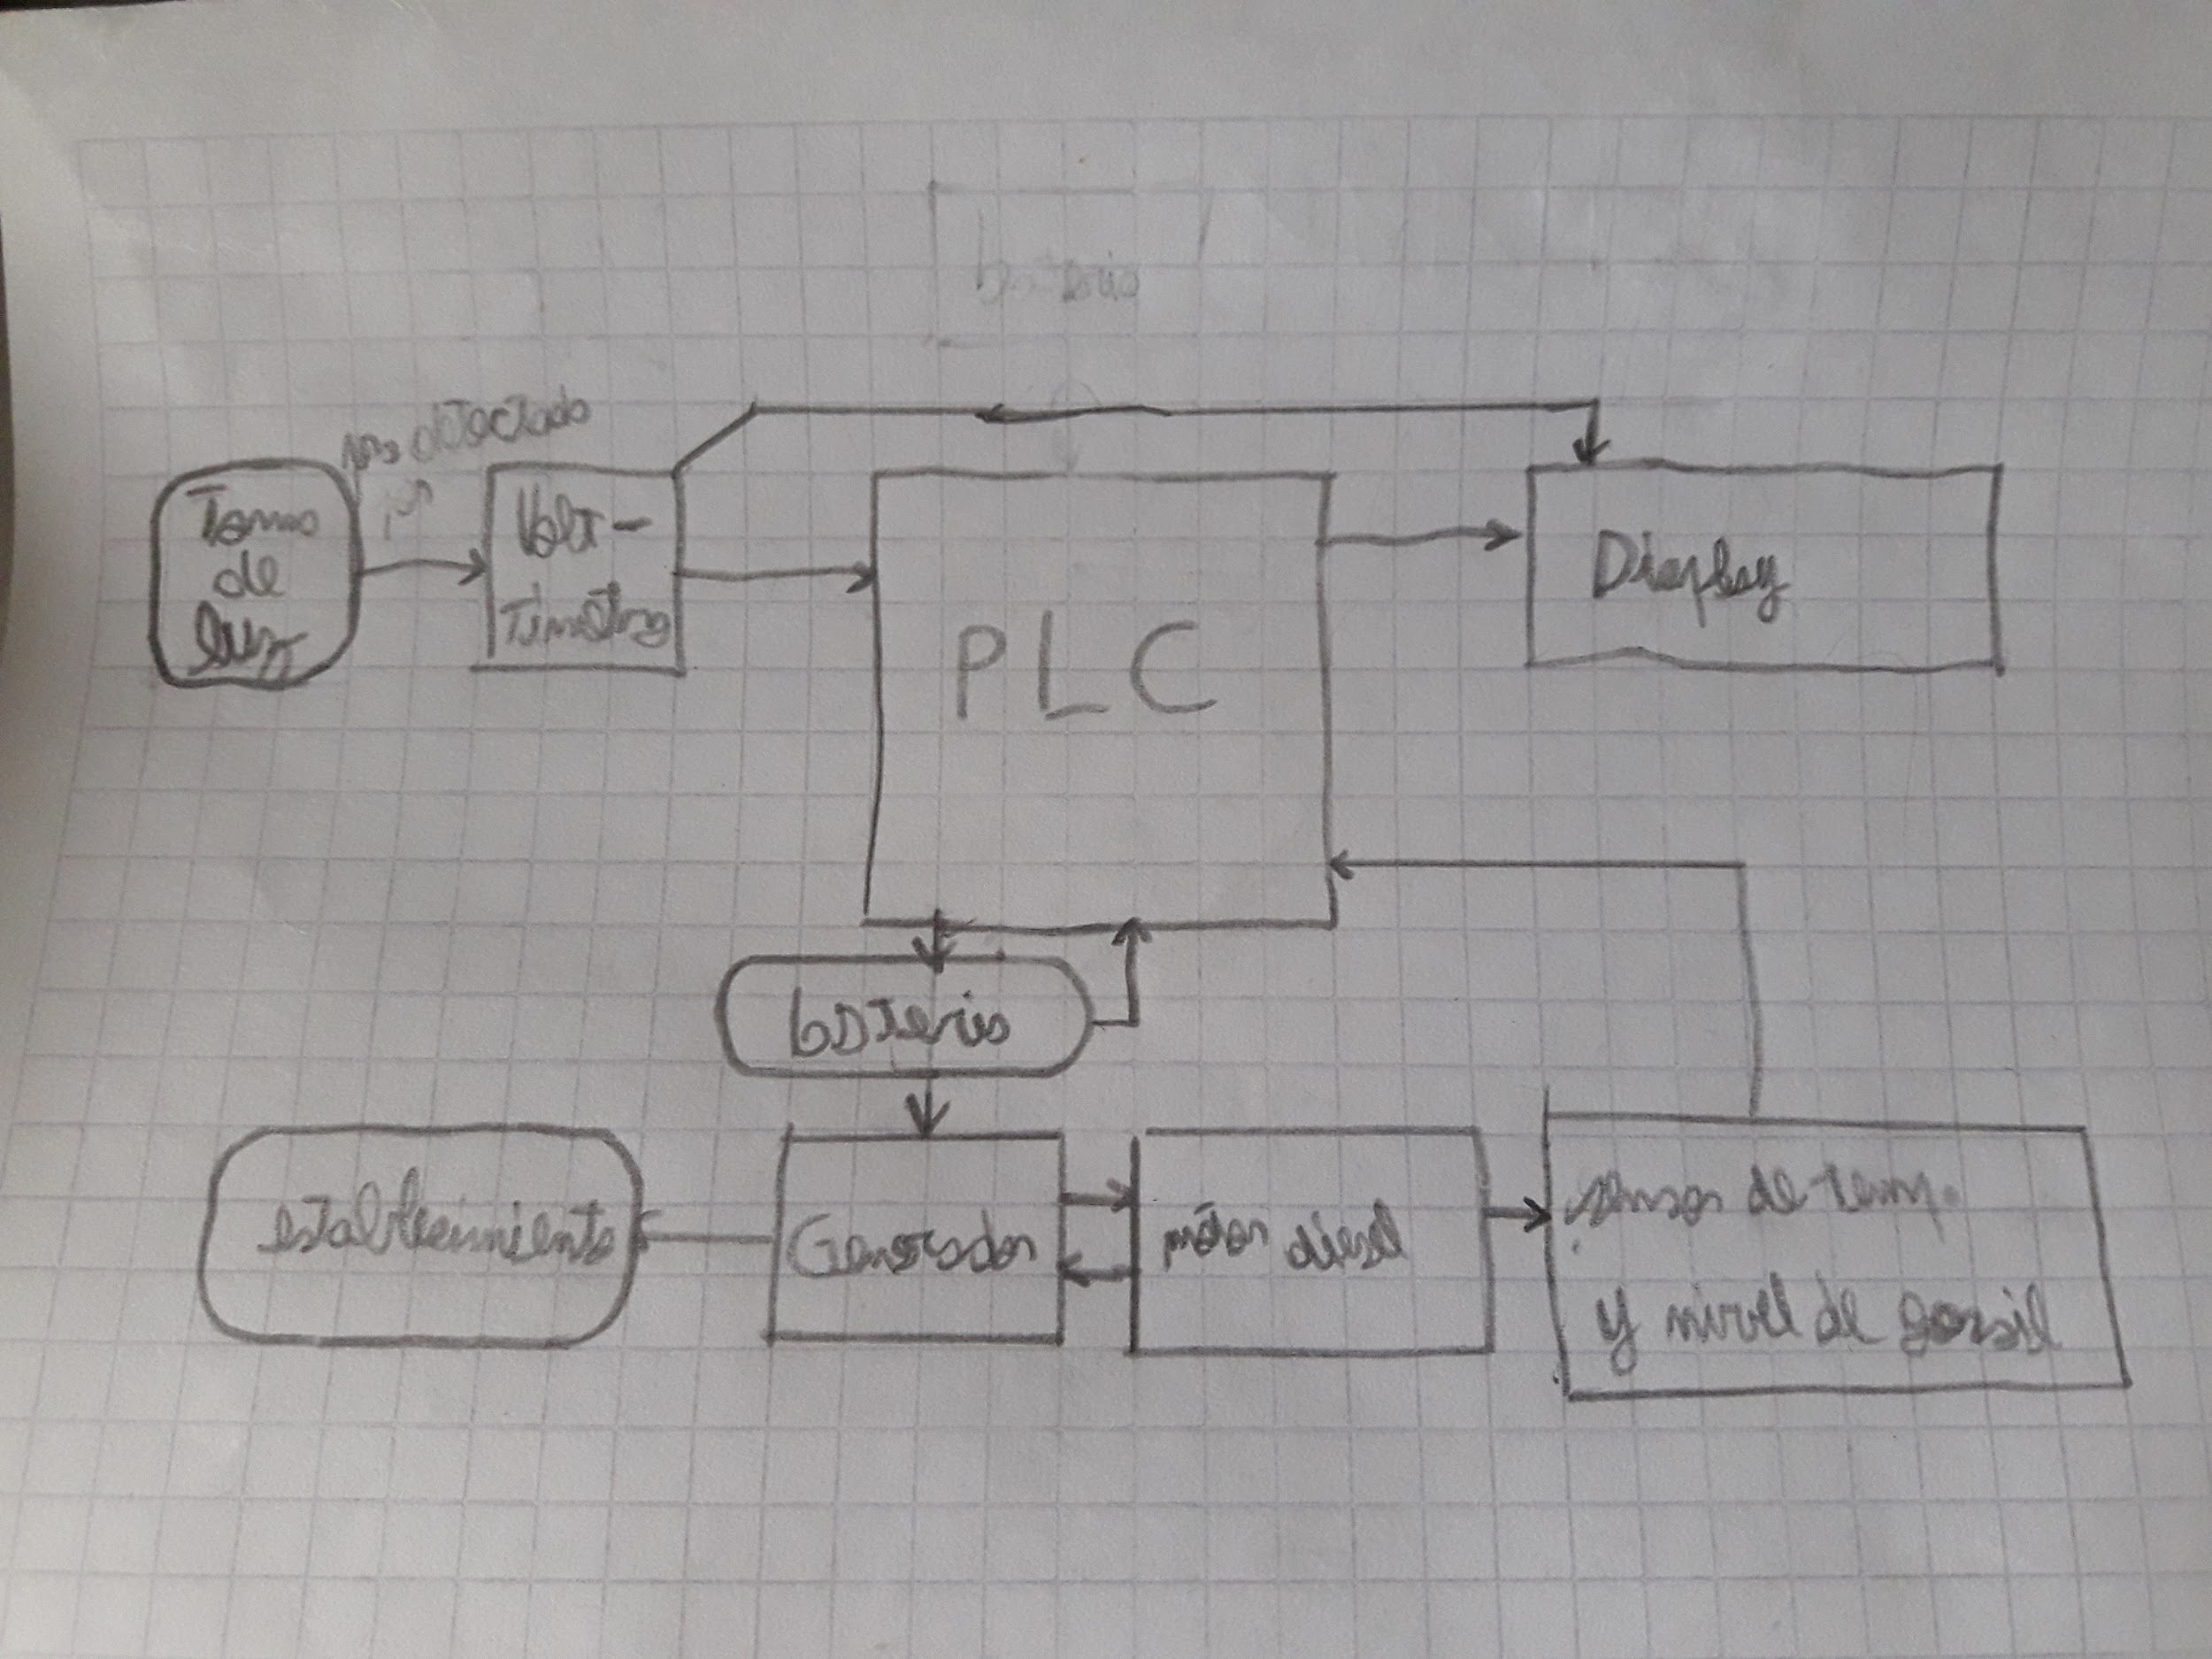

Voltímetros: Los voltímetros deben detectar si se ha producido un corte de luz

PLC: El PLC debe contener el programa que se encargará de procesar todos los datos, siendo estos los sensores, los voltímetros y los comandos del usuario, para prender el generador. También mostrará todos los datos en el display.

Display: En este se mostrarán todos los datos importantes, siendo la temperatura del motor y el nivel de gasoil. También permitirá al usuario prender el generador con solo apretar un botón.

Batería: Esta se utilizará para alimentar al PLC y al generador.

Generador: Se encargará de arrancar el motor y de generar energía a través del motor cuando este esté prendido.

Motor diesel: Cuando esté activo se encargará de hacer girar el alternador para que el generador pueda generar energía

Sensor de temp. y sensor de nivel de gasoil: Los sensores se encargarán de detectar la temp. y el nivel de gasoil. Estos parámetros serán leídos por el PLC y mostrados en el display.

**Diagrama de tiempo de desarrollo:**

